К экзамену (зачету) студенту необходимо:
1. Сделать контрольную работу и загрузить в личный кабинет.
2. Изучить лекции.
3. Сделать тесты по разделу макроэкономика (в ворде задание оставляем, в тестах выделяем правильный ответ, в задачах пишем решение) и загрузить в личный кабинет!!!

Глава 9. Макроэкономические измерители национальной экономики

9.1. Введение в макроэкономику
9.2. Система макроэкономических показателей
9.3. Дефлятор ВВП. Индексы потребительских цен

I Основные понятия
Макроэкономика является одним их двух разделов экономической теории, которая рассматривает, как функционирует экономическая система в целом.
Макроэкономика — это совокупность теоретических положений, понятий, показателей, моделей и методов применения для использования в экономике отдельно взятой страны или группы стран, имеющих сходную социально-экономическую структуру.
Труд английского экономиста Джона Мейнарда Кейнса«Общая теория занятости, процента и денег» положил начало макроэкономики, как самостоятельной экономической науки. Центральная идея Кейнса состоит в том, что рыночные экономики не всегда способны к саморегулированию, как это считали классики, поскольку может иметь место определенная негибкость цен. В этом случае, экономика не может самостоятельно выйти из депрессии за счет механизма цен, а требуется вмешательство государства в виде стимулирования совокупного спроса. Появление кейнсианского подхода впоследствии назвали «Кейнсианской революцией» в экономике.
В процессе развития в макроэкономике сложились две основные школы – классическая и кейнсианская.
Классическая школа полагала, что свободные рынки сами приведут экономику к равновесию на рынке труда (к полной занятости) и эффективному распределению ресурсов и, соответственно, нет необходимости в государственном вмешательстве.
Кейнсианская школа исходила из наличия определенной негибкости цен и, следовательно, несостоятельности рыночного механизма с точки зрения достижения макроэкономического равновесия, в частности это относилось к наличию неравновесия на рынке труда, по крайней мере, в краткосрочной перспективе. В результате подобная несостоятельность рыночного механизма требует вмешательства государства, принимающего форму стабилизационной политики.
Основные функции макроэкономики - это анализ и прогноз, которые путем применения теоретических положений и аналитических инструментариев, принадлежащих этой науке, выявляют устойчивые связи и закономерности между факторами и результатами производства, между совокупным спросом и предложением, между производственной и финансовой системами экономики, между государственными и рыночными регуляторами.
Система измерителей в макроэкономике объединяет различные показатели, которые подразделяют на несколько групп.
Первая группа — агрегированные объемные показатели результатов общественного производства: валовой внутренний продукт (ВВП), валовой национальный продукт (ВНП), чистый национальный продукт (ЧНП), национальный доход (НД), промежуточная продукция, конечная продукция, добавленная стоимость и т. д.

Вторая группа - агрегированные относительные показатели, отражающие ресурсоемкость, эффективность производства или его отдельных факторов, а также уровень жизни населения.
Третья группа - структурные показатели. Они предназначены для характеристики состава различных экономических систем, измерения структурных сдвигов между отраслями народного хозяйства. Например, ВВП может быть рассмотрен в отраслевом и административно-территориальном разрезах. Эти данные укажут основные тенденции развития отстающих отраслей или регионов.
Четвертая группа — показатели динамики экономики, результатов ее эффективности. Их рассчитывают не в рыночных, а в сопоставимых ценах, как отношение одноименных показателей. Основные из них: темпы роста (прироста) валовой продукции, национального дохода, личного дохода и др.
СНС представляет собой международный стандарт оценки основных экономических показателей страны.
Валовой национальный продукт (ВНП)(GNP - GrossNationalProduct)- это рыночная стоимость конечных товаров и услуг, произведенных в народном хозяйстве за определенный период времени (обычно год). При исчислении в ВНП входит и сектор заграницы.
При подсчете ВНП исключаются: 1) стоимость промежуточных продуктов; 2) непроизводительные сделки.
Промежуточные товары - товары, участвующие в создании конечных продуктов. При расчете ВНП учитывается рыночная стоимость конечных товаров и услуг, т. е. тех, которые покупаются для окончательного пользования. Отдельный учет промежуточных продуктов означал бы двойной счет и завышенную оценку ВНП. Чтобы при расчете стоимости национального продукта избежать двойного счета, необходимо в него включать только добавленную стоимость, созданную каждой фирмой. Рыночная цена продукции каждой фирмы за вычетом стоимости потребленного сырья и материалов, приобретенных у поставщиков, является добавленной стоимостью. Например, стоимость стола можно узнать, сложив вместе добавленные стоимости всех фирм, участвовавших в его изготовлении и доставке потребителю: лесной и деревообрабатывающей промышленности, оптовой и розничной торговли.
Непроизводительные сделки - это финансовые сделки и продажа подержанных товаров. К ним относятся:
а) государственные трансфертные платежи;
б) частные трансфертные платежи;
в) сделки с ценными бумагами, т. е. купля-продажа акций и облигаций.
Существует три способа измерения ВНП:
- по расходам (метод конечного использования);
- по добавленной стоимости (производственный метод);
- по доходам (распределительный метод).
При расчете ВНП по расходам суммируются расходы всех экономических агентов — домохозяйств, фирм, государств и заграницы. К таким доходам относятся:
1. Личные потребления домохозяйств в текущем году (С) - расходы на предметы потребления длительного (автомобили, мебель и т. п.) и кратковременного пользования (хлеб, чай и т. п.), а также услуги (врачей, юристов и т. д.).
2. Валовые частные внутренние инвестиции (I) - инвестиции фирм на приобретение основного и оборотного капитала;
3. Государственные закупки товаров и услуг (G)-это все затраты на конечную продукцию предприятий и прямые покупки ресурсов, рабочей силы со стороны государства. Однако они исключают все государственные трансфертные платежи, поскольку они не отражают увеличение текущего производства товаров и услуг.
4. Чистый экспорт (Хп) - это разность между экспортом и импортом товаров и услуг, т.е. величина, на которую сумма экспортируемых товаров превышает сумму импортируемых (может быть как положительной, так и отрицательной).
При расчете ВНП по доходам суммируются все виды доходов от факторов производства (заработная плата, рента, проценты, прибыль и т. д.). Расчет ВНП по доходам - сумма всех доходов, созданных в процессе производства товаров и услуг. К таким доходам относятся:
1. Амортизация - ежегодные отчисления, которые показывают объем капитала, потребленного в процессе производства. Это как раз те отчисления, которые формируют разницу между валовыми и чистыми инвестициями.
2. Косвенные налоги на бизнес - общий налог с продаж, акцизы, налоги на имущество, лицензионные платежи и таможенные пошлины. После вычета амортизации и косвенных налогов оставшаяся часть ВНП выступает в виде заработной платы, ренты, процента и прибыли.
3. Заработная плата - денежное вознаграждение за наемный труд. Она выплачивается бизнесом и государством.
4. Рента, или рентные платежи: а) доход, получаемый собственниками земли и природных богатств и б) доходы от недвижимости.
5. Процент - выплаты денежного дохода частного бизнеса собственникам денежного капитала. Процентные платежи, производимые государством, исключаются из процентных доходов.
6. Прибыль - доход, который остается у фирмы после вычета общих расходов из общей выручки.
По своему экономическому содержанию ВНП близок к методике исчисления ВВП. В закрытой экономике ВВП равен ВНП. Если добавить к ВВП доходы из-за границы, то получим снова ВНП. Поскольку большинство стран развивается при открытой экономике, ВВП является составной частью ВНП.
Валовой внутренний продукт (ВВП) (GDP - GrossDomesticProduct ) - суммарная рыночная стоимость всех конечных товаров и услуг, произведенных в пределах данной страны, независимо от национальной принадлежности факторов производства.
Чистый национальный продукт (ЧНП) (NNP - NetNationalProduct) можно получить путем вычитания амортизационных отчислений из ВНП. Этот показатель отражает, сколько общество может производить продукции и сколько потреблять, не сокращая будущее производство. Если же из ЧНП вычесть налоги на продукцию и импорт, то получим один из важных макроэкономических измерителей — произведенный национальный доход. Производный от него — использованный национальный доход, который получается после вычета из НД внешнеторгового сальдо и потерь в процессе хранения и реализации продуктов. Использованный национальный доход на душу населения является одним из важнейших показателей благосостояния населения страны.
Национальный доход (НД) (NI – NationalIncome) - общий объем заработной платы, ренты, процента и прибыли, полученный в ходе производства и реализации товаров и услуг за год. Это весь годовой поток товаров и услуг, исчисляемый в денежном выражении. Это совокупная стоимость всех товаров и услуг, которую граждане страны «живым трудом» произвели в течение года: НД = ЧНП - Косвенные налоги.
Личный доход, в отличие от национального, является заработанным доходом владельцев факторов производства.
Личный доход (ЛД) (PI - PersonalIncome) - полученный доход до уплаты индивидуальных налогов. Для расчета, необходимо прибавить доходы полученные, но не являющиеся результатом текущей трудовой деятельности: выплаты пенсий и пособий по безработице, выплаты ветеранам, стипендии на образование, процентные платежи, выплачиваемые правительством, т.е. трансфертные платежи.
Отсюда ЛД = НД + трансфертные платежи.
Заработанный доход можно израсходовать двумя вариантами: на развитие производства или на удовлетворение своих потребностей.
Вариант А. Из заработанного дохода вычитаются:
1) взносы на социальное страхование (по старости, по потере
трудоспособности);
2) налог на прибыль;
3) нераспределенные доходы корпорации (та часть прибыли, которая остается после выплаты дивидендов и процентов).
Вариант Б. Добавляются трансфертные платежи (пенсии, пособие на детей, по инвалидности, по безработице и разные льготы).
Итак, личный доход (ЛД) представляет:ЛД = НД — взносы на социальное страхование — налоги на прибыль фирм — нераспределенные прибыли + трансфертные платежи.
Личный доход после уплаты налогов (ЛДПУН) (DI - DisposiblеIncome) - доход, находящийся в личном распоряжении. Он представляет собой личный доход за вычетом индивидуальных налогов: ЛДПУН = ЛД - Т (налоги).
Индивидуальные налоги - личные подоходные налоги, налоги на личное имущество и налоги на наследство, среди которых ведущая роль принадлежит первому виду налога.
ЛДПУН представляет собой доход, которым домохозяйства располагают в окончательном виде. В конечном итоге он распадается на потребительские расходы (С) и сбережения (S).
Номинальный ВВП — это ВНП, рассчитанный в ценах, сложившихся на момент его расчета, т.е. в текущих ценах.
Реальный ВВП — это ВВП, рассчитанный в неизмененных (сопоставимых) по годам ценах, что дает возможность оценить изменение физического объема выпуска по годам, т.е. с поправкой на инфляцию (повышение цен) или дефляцию (понижение цен).
Индекс цен— это показатель динамики цен, характеризующий изменение цен за определенный период.
Дефлятор ВВП – показатель, который используется для определения уровня инфляции, т.к. отражает рост ВВП за счет уровня цен.
Индекс потребительских цен (ИПЦ) (CPI - ConsumerPriceIndex) - один из видов индексов цен, созданный для измерения среднего уровня цен на товары и услуги (потребительской корзины) за определённый период в экономике.
Потребительская корзина - это набор некоторых предметов (продуктов питания, одежды и т.п.), более или менее необходимых индивидууму для нормальной жизни в течение месяца или года.
Величина прожиточного минимума в целом по Российской Федерации определяется Правительством РФ ежеквартально на основании потребительской корзины и данных федерального органа исполнительной власти по статистике об уровне потребительских цен на продукты питания, непродовольственные товары и услуги и расходов по обязательным платежам и сборам.
Индекс Пааше (I_{P}) — один из индексов цен, исчисляемых для характеристики изменения цен товаров. Определяется путём взвешивания цен двух временных периодов по объёмам потребления текущего периода и отражает изменение стоимости потребительской корзины текущего периода. Он рассчитывается как отношение текущих потребительских расходов к расходам на приобретение такого же ассортиментного набора в ценах базисного периода.
Индекс Ласпейреса (I_{L}) определяется путём взвешивания цен двух временных периодов по объёмам потребления базисного периода и отражает изменение стоимости потребительской корзины базисного периода, произошедшее за текущий период. Индекс рассчитывается как отношение потребительских расходов, обусловленных приобретением того же набора потребительских благ по текущим ценам (ΣQ₀ * P_{t}), к расходам на приобретение потребительской корзины базисного периода (ΣQ₀ * P₀).

II Структурно-логические схемы, графики, формулы
1. Расчет ВНП по расходам:
1) ВНП (по расходам) = Потребление (С) + Инвестиции (I) + Государственные закупки товаров и услуг (G) + Чистый экспорт (Хп).
2) ВНП (по расходам) = С + I + G ± Хп.
3) ВНП (по производству) = ВНП по доходам = ВНП по расходам(расчет ВНП по производству - суммирование добавленных стоимостей всех конечных товаров и услуг, произведенных в течение определенного периода времени).
Расчет ВВП по доходам:
ВНП (по доходам) = Амортизация + Косвенные налоги + Заработная плата + Рента + Процент + Прибыль
При открытой экономике страны:
ВВП + доходы из-за границы = ВНП
При закрытой экономике страны:
ВВП=ВНП
2.ЧНП = ВНП — Амортизационные отчисления.
3. НД = ЧНП - Косвенные налоги.
4. ЛД = НД — взносы на социальное страхование — налоги на прибыль фирм — нераспределенные прибыли + трансфертные платежи.
5. ЛДПУН = ЛД - Т (налоги).
Показатель, характеризующий ВНП за счет изменения цен – это дефлятор ВНП:
Дефлятор ВВП = номинальный ВВП / реальный ВВП
Реальный ВВП = Номинальный ВВП / Индекс цен
Индекс цен = цены текущего года / цены базисного годаx 100%

Индекс потребительских цен (CPI):
(9.1)
$$CPI=I_{L}=\frac{\sum{(Q^{o}*P^{t})}}{\sum{(Q^{o}*P^{0 })}}$$

Индекс Пааше (I_{P}):
(9.2)
$$I_{p}=\frac{\sum{({Q^{}}_{t}*P_{t})}}{\sum{(Q_{t}*P_{0})}}$$

Индекс Ласпейреса (I_{L}):
(9.3)
$$I_{L}=\frac{\sum{({Q^{}}_{0}*P_{t})}}{\sum{(Q_{0}*P_{0})}}$$

Глава 10. Равновесие совокупного спроса и совокупного предложения

10.1. Совокупный спрос
10.2. Совокупное предложение
10.3. Макроэкономическое равновесие в модели AD – AS
10.4. Мультипликатор Кейнса. Рецессионный и инфляционный разрывы. Парадокс бережливости

I Основные понятия
Совокупный спрос — это объем товаров и услуг (объем национального продукта, совокупность конечных товаров), который потребители, предприятия и правительство готовы купить (на которые предъявляется спрос на рынках страны) при данному уровне цен (в данный момент времени, при данных условиях).
Совокупный спрос (AD - Aggregate Demand) — это сумма планируемых расходов на приобретение конечной продукции; это реальный объем производства, который потребители (включая фирмы и правительство) готовы купить при данном уровне цен.
Эффект процентной ставки показывает, что при повышении уровня цен повышаются и процентные ставки, а возросшие процентные ставки приводят к сокращению потребительских расходов и инвестиций.
Эффект богатства, или реальных кассовых остатков, показывает, что при более высоком уровне цен покупательная способность накопленных финансовых активов (срочные счета или облигации), находящихся у населения, уменьшится.
Эффект импортных закупок предполагает, что существует обратная зависимость между изменениями уровня цен в одной стране по сравнению с другими странами и изменением чистого объема экспорта в совокупном спросе.
Совокупный спрос зависит от следующих неценовых факторов (детерминант):
1. Потребительские расходы: с ростом уровня цен реальная покупательская способность падает, в результате чего потребители будут чувствовать себя менее состоятельными и соответственно будут покупать меньшую долю реального выпуска по сравнению с той, которую они купили бы при прежнем уровне цен.
2. Инвестиционные расходы: рост уровня цен приводит, как правило, к росту процентных ставок. Кредит становится более дорогим, а это удерживает фирмы от осуществления новых инвестиций, т.е. повышение уровня цен, воздействуя на процентные ставки, приводит к уменьшению второй составляющей AD — реального объема инвестиций.
3. Государственные закупки товаров и услуг: в той степени, в которой расходные статьи госбюджета определяются в номинальном денежном выражении, реальная величина государственных закупок при повышении уровня цен также будет сокращаться.
4. Чистый экспорт: при росте уровня цен в одной стране импорт из других стран будет расти, а экспорт из этой страны — сокращаться, в результате реальный объем чистого экспорта снизится.
Изменения неценовых детерминант смещают кривую совокупного спроса или влево, или вправо.
Совокупное предложение (AS Aggregate Supply) — реальный объем национального продукта, который может быть произведен при различном (определенном) уровне цен.
Неценовые факторы, влияющие на кривую совокупного предложения:
1) изменения цен на внутренние и импортные ресурсы;
2) изменения в производительности труда;
3) изменения правовых норм: налоговых ставок с предприятий; методов государственного регулирования.
Макроэкономическое равновесие в модели AD – AS - пересечение кривых совокупного спроса AD и совокупного предложения AS определяет равновесный уровень цен и равновесный объем национального производства.
Мотивы сбережений домашних хозяйств:
1) покупки дорогостоящих товаров;
2) обеспечение в старости;
3) страхование от непредвиденных обстоятельств (болезнь, несчастный случай и т.д.);
4) обеспечение детей в будущем.
Мотивы инвестиций фирм:
1) максимизация нормы чистой прибыли;
2) реальная ставка процента — плата за приобретение денежного капитала для инвестирования — учитывается при составлении планов инвестиций.
Потребление (С - consume)- общее количество товаров, купленных и потребленных в течение какого-то периода времени.
Трансферты (transfer) – односторонняя передача на безвозмездной и безвозвратной основе денежных средств, товаров, услуг в порядке оказания финансовой помощи и предоставление компенсации.
Предельная склонность к потреблению (MPC - marginal propensity to consume) - доля прироста расходов на потребительские товары и услуги в любом изменении располагаемого дохода.
Средняя склонность к потреблению (APC - average propensity to consume) — доля располагаемого дохода, которую домашние хозяйства расходуют на потребительские товары и услуги.
Под сбережением (S - saving) понимается та часть дохода, которая не потребляется.
Предельная склонность к сбережению (MPS - marginal propensity to save) — доля прироста сбережений в любом изменении располагаемого дохода.
Средняя склонность к сбережению (APS - average propensity to save) — доля располагаемого дохода, которую домашние хозяйства сберегают.
Факторы, определяющие динамику потребления и сбережений:
1) доход домашних хозяйств;
2) богатство, накопленное в домашнем хозяйстве;
3) уровень цен;
4) экономические ожидания;
5) величина потребительской задолженности;
6) уровень налогообложения.
Инвестиции (Investment - I) – долгосрочные вложения капитала в экономику с целью получения прибыли, поток затрат на увеличение или поддержание реального капитала.
Основные типы инвестиций:
1) производственные инвестиции;
2) инвестиции в товарно-материальные запасы (ТМЗ);
3) инвестиции в жилищное строительство.
Факторы, определяющие динамику инвестиций:
1) ожидаемая норма чистой прибыли;
2) реальная ставка процента;
3) уровень налогообложения;
4) изменения в технологии производства;
5) наличный основной капитал;
6) экономические ожидания;
7) динамика совокупного дохода.
Основные факторы нестабильности инвестиций:
1) продолжительные сроки службы оборудования;
2) нерегулярность инноваций;
3) изменчивость экономических ожиданий;
4) циклические колебания ВВП.
Государственные расходы (government spending - G) – расходы правительства на закупку товаров и услуг.
Мультипликатор - отношение прироста дохода к приросту инвестиций.
Планируемые расходы представляют собой сумму, которую домохозяйства, фирмы, правительство и внешний мир планируют истратить на товары и услуги.
Реальные расходы отличаются от планируемых тогда, когда фирмы вынуждены делать незапланированные инвестиции в товарно-материальные запасы в условиях неожиданных изменений в уровне продаж.
Рецессионный разрыв — величина, на которую должен возрасти совокупный спрос (совокупные расходы), чтобы повысить равновесный ВВП до неинфляционного уровня полной занятости.
Инфляционный разрыв — величина, на которую должен сократиться совокупный спрос (совокупные расходы), чтобы снизить равновесный ВВП до неинфляционного уровня полной занятости.
Парадокс бережливости — попытка общества больше сберегать оборачивается таким же или меньшим объемом сбережений.

II Структурно-логические схемы, графики, формулы
В структуру совокупного спроса входит:
Спрос населения страны на потребительские товары (C).
Спрос предприятий на инвестиции (I).
Спрос со стороны государства (госзаказы) (G).
Чистый экспорт (экспорт минус импорт) (X_{n}).
Совокупный спрос можно представить следующим образом:
AD = C + I + G + X_{n.} (10.1)
Рис.11.1. Кривая совокупного спроса
Рис.10.2. Кривая совокупного предложения
Рис.10.3. Равновесие совокупного спроса и совокупного предложения – модель AD - AS
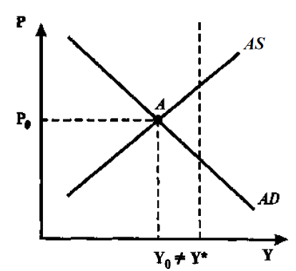
Рис. 11.4. Равновесие спроса и предложения
Простейшая функция потребления имеет вид:
(10.2)
$C_{t}=φ\left(Y_{t}-T_{t}\right)$,
где С_{t} — потребительские расходы в году t;
Y_{t} — первичные доходы домохозяйств в реальном исчислении;
Т_{t} — чистые налоги (разница между налогами и трансфертами);
(Y—T) — располагаемый доход (доход после внесения налоговых отчислений). В макроэкономических моделях этот показатель часто обозначается как Y_{d}.
Предельная склонность к потреблению:
$MPC=\frac{∆C}{{∆Y}_{d}}$ , (10.3)
где МРС — предельная склонность к потреблению;
∆С— прирост потребительских расходов;
∆Y_{d} — прирост располагаемого дохода.
Средняя склонность к потреблению:
$APC=\frac{C}{Y_{d}}$ , (10.4)
где АРС — средняя склонность к потреблению;
С — величина потребительских расходов;
Y_{d} — величина располагаемого дохода.
Простейшая функция сбережений имеет вид:
$S=Y-C, S=Y-f(Y)$ , (11.5)
где S (private saving) - величина сбережений в частном секторе.
Предельная склонность к сбережению:
$MPS=\frac{ΔS}{ΔY_{d}}$, (10.6)
где MPS— предельная склонность к сбережению;
S — прирост сбережений;
Y_{d} —прирост располагаемого дохода.
Средняя склонность к сбережению:
$APS=\frac{S}{Y_{d}}$ , (10.7)
где APS - средняя склонность к сбережению;
S - величина сбережений;
Y_{d} - величина располагаемого дохода.
Простейшая функция автономных инвестиций имеет вид:
$I=e-dR$ , (10.8)
где I — автономные инвестиционные расходы;
е — автономные инвестиции, определяемые внешними экономическими факторами (запасы полезных ископаемых и т.д.);
d — эмпирический коэффициент чувствительности инвестиций к динамике ставки процента;
R — реальная ставка процента.
Предельная склонность к инвестированию (MPI – Marginal Propensity to Invest). Это отношение изменения инвестиций к изменению в доходе, т. е.:
MPI = Изменение в инвестициях / Изменение в доходе (11.9)
Прирост дохода прямо пропорционально зависит от величины мультипликатора и прироста автономных инвестиций, т. е.:
$∆Y=K×AI$ , (10.10)
где ∆Y - прирост дохода;
К - мультипликатор;
AI - прирост автономных инвестиций.
Мультипликатор определяется как отношение прироста дохода к приросту инвестиций, т. е.:
$K=\frac{∆Y}{AI}$ (10.11)
Мультипликатор представляет собой величину, обратную разнице между 1 и предельной склонностью к потреблению, т. е.:
$K=\frac{1}{1-MPC}$ (11.12)
Но поскольку предельная склонность к потреблению плюс предельная склонность к сбережению = 1, то мультипликатор можно записать как:
$K=\frac{1}{MPS}$ , (10.13)
где MPS обозначает предельную склонность к сбережению.
Рис. 11.5. Действие мультипликатора автономных (независимых) инвестиций (государственных расходов)
$∆Y=Y-Y_{1}=×\frac{1}{1-MPC}×∆G\frac{1}{MPS}×∆G$ (10.14)
Величина автономных расходов (а + I + G + g) с учетом функции чистого экспорта:
$X_{n}=g-m'Y$ (10.15)
где Хп — чистый экспорт;
g — автономный чистый экспорт;
m' — предельная склонность к импортированию;
Y — доход.
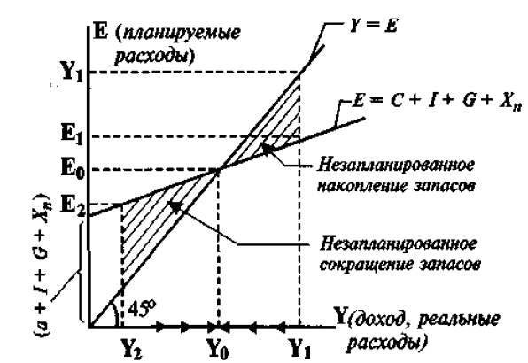
Рис. 11.6. Кейнсианский крест
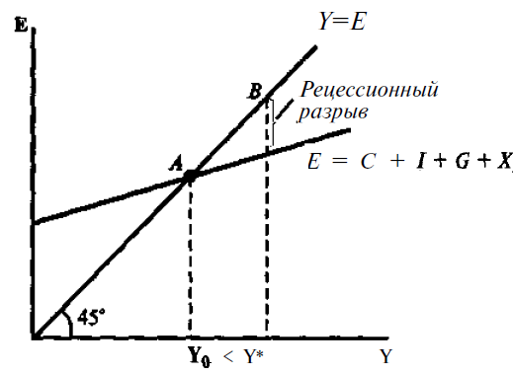
Рис. 11.7. Рецессионный разрыв
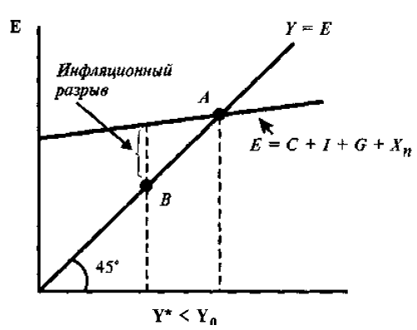
Рис. 11.8. Инфляционный разрыв
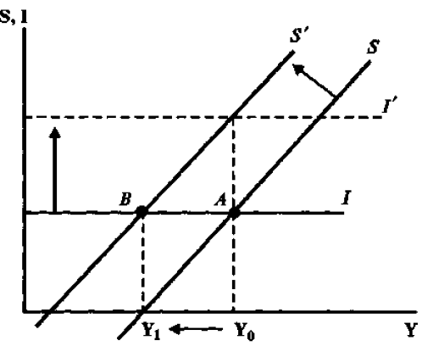
Рис. 11.9. Парадокс бережливости

Глава 11. Бюджетно-налоговая политика государства

11.1. Место и роль государства в рыночной экономике
11.2. Государственный бюджет
11.3. Государственная фискальная политика

I Основные понятия
Дж. М. Кейнс впервые теоретические обоснования роли государства в рыночной экономике, и доказал невозможность самоисцеления экономики в период спада.
Государственное регулирование - это воздействие государства на экономические субъекты и процессы, для того, чтобы обеспечить соблюдение законов и общественных интересов.
Основными приемами и методами государственного регулирования служат введение экономических нормативов, установление ставок налогообложения и налоговой базы, денежная и кредитная эмиссия, прямое финансирование, создание всех общественных благ, установление правил и процедур социального обеспечения, установление «валютного коридора» и иных способов поддержания национальной валюты.
Стратегической целью государственного регулирования экономики является умножение национального богатства в интересах нынешних и будущих поколений страны, а тактическими целями государственного регулирования – обеспечение экономической безопасности страны, экономического роста, достижение финансовой стабильности и повышение благосостояния населения.
Основная задача смешанной экономики – добиться оптимального сочетания государственного регулирования с рыночным. Перекос в ту или иную сторону неизбежно приведет к нежелательным результатам.
В современных странах со смешанной экономикой существуют разные типы государственного регулирования. Они различаются масштабами и методами регулирования. В некоторых странах с либеральными подходами к экономике ограничиваются налогообложениями, бюджетными финансированиями государственных расходов и регулированием денежной системы. К таким типам принадлежит экономика США, Японии, Канады и ряда других стран.
Значительные масштабы государственного воздействия характерны для стран, имеющих социально-ориентированную экономику, то есть разнообразные формы поддержки определенных слоев населения, перераспределение доходов через налоговую систему и бюджет (например, Швеция, Германия).
Органы управления экономикой - это органы государственного, общественного и социального управления, связанные не только с экономикой, но и с другими жизненными процессами (органы власти, которые делятся на законодательные, исполнительные и судебные).
В России законодательные органы федерального уровня и субъектов Федерации принимают законы, постановления и другие законодательные акты, которые устанавливают «правила игры». Законодательные органы обычно представлены двухпалатным парламентом: Государственной думой и Советом Федерации. После того, как законы приняты, люди должны их соблюдать. Так делается в подлинно правовом государстве. В субъектах Федерации имеются аналогичные структуры.
Исполнительные органы призваны исполнять законы, приводить их в действие. Исполнительную власть возглавляет Президент РФ. Непосредственное исполнительное управление экономикой осуществляет Правительство, вершинной частью которого является Кабинет министров, возглавляемый Председателем, то есть премьер-министром и его заместителями.
Исполнительные органы осуществляют управление экономикой посредством президентских указов, постановлений и распоряжений Правительства. Министерства и ведомства делятся на отраслевые, территориальные, функциональные комитеты, департаменты и управления.
Правовые и судебные органы следят за соблюдением и выполнением законов, регулирующих экономические отношения, пресекают их нарушения, рассматривают конфликты, взаимные экономические претензии, трудовые, имущественные, денежные споры. Непосредственное отношение к экономическому регулированию имеют арбитражные органы, которые рассматривают в судебном порядке претензии фирм. Такое же отношение к управлению экономикой имеют адвокатура и нотариат. Первые ведут дело по суду, а вторые связаны с оформлением документов экономического и хозяйственного характера.
Основные инструменты - «рычаги» регулирования экономики:
-а) по способу функционирования различаются методы прямого и косвенного регулирования экономики:
- методы прямого воздействия государства на экономику предполагают, что хозяйствующие субъекты вынуждены принимать решения на основе предписания властей, а не самостоятельно. Следует подчеркнуть, что каждый экономический инструмент имеет положительные и отрицательные стороны. Так, положительная сторона прямых методов заключается в том, что они более оперативны в смысле скорости достижения экономических результатов. Отрицательная сторона – создание серьезных помех в функционировании чисто рыночных механизмов;
- косвенные методы воздействия государства оказывают влияние на экономику опосредованно, через вторичные механизмы. Преимуществом данных методов регулирования считается то, что они не мешают функционированию рыночных механизмов, не нарушают сложившееся рыночное равновесие. Недостатком косвенных методов является так называемый временной лаг («эффект запоздания»). Дело в том, что промежуток времени от принятия государственных решений до их претворения в жизнь в хозяйствующих субъектах занимает довольно длительный период.
Б) по методу организации инструменты государственного воздействия подразделяются на административные, экономические и институциональные меры:
- административные меры - меры, регулирующие правовые режимы, которые принуждают, запрещают и разрешают действия субъектов экономики. Функции административных мер сводятся к обеспечению стабильной и благоприятной обстановки экономической деятельности субъектов рынка, к созданию условий для принятия ими свободных хозяйственных решений, к защите конкуренции и прав собственности. Эти меры используются государством в различных областях экономической жизни в зависимости от того, в какой фазе цикла находится экономика страны;
- экономические меры – это определенная регламентация норм и правил поведения хозяйствующих субъектов посредством экономических инструментов. Речь идет о методах влияния на совокупные спрос и предложение, социальные и структурные аспекты экономики. К числу экономических мер относятся:
- финансовая (бюджетная, фискальная) политика;
– денежно-кредитная (монетарная) политика;
– внешнеэкономическая политика;
- социальная политика.
- институциональные меры предполагают создание, поддержание и развитие определённых общественных институтов. При этом под «институтом» понимается словесный символ для лучшего описания группы общественных обычаев. Наличие институтов означает существование в обществе преобладающего и устойчивого способа мышления или действия, который стал привычкой для определённых социальных групп или обычаем для народа. Примеры служат - «институт права», «институт собственности».
Бюджет (англ. budget – денежная сумка) как экономический термин имеет двоякий смысл. С одной стороны, совокупность финансовых ресурсов, которыми располагает любой экономический субъект, государство, территория, предприятие (фирма), семья. С другой стороны, бюджет – это соотношение между доходами и расходами экономического субъекта за определенный период времени, обычно за год.
Государственный бюджет - смета (роспись) государственных доходов и расходов по источникам поступления и основным каналам распределения.
По экономической сущности государственный бюджет – это денежные отношения, возникающие у государства с юридическими и физическими лицами по поводу распределения национального дохода в связи с образованием и использованием бюджетного фонда, предназначенного для финансирования экономики, социально-культурных мероприятий, нуждобороны и государственного управления.
В настоящее время государственная бюджетная система России состоит из трех звеньев - федеральный бюджет, бюджет административно-территориальных образований (21 республиканских бюджетов, 56 краевых и областных бюджетов, городские бюджеты Москвы и Санкт - Петербурга, 10 бюджетов автономных округов) и местные бюджеты (около 29 тысяч).
Бюджетный процесс – это деятельность органов власти по составлению, рассмотрению, утверждению и исполнению бюджетов всех уровней. В России, как и в большинстве стран мира, бюджетный процесс состоит из следующих основных стадий:
- составление проекта бюджета;
- рассмотрение и утверждение бюджета;
- исполнение бюджета;
- составление отчета об исполнении бюджета и его утверждение.
Бюджетное регулирование – частичное перераспределение финансовых ресурсов между бюджетами разных уровней.
Федеральный бюджет является основным звеном бюджетной системы, он является основным финансовым планом формирования и использования централизованного денежного фонда государства.
Внебюджетные фонды – денежные средства государства, имеющие целевое назначение и не включенные в государственный бюджет, например, фонды национального страхования и т.п.
Высшим специальным органом финансового контроля является Счетная палата, которая подотчетна Федеральному собранию. Она проводит экспертизу бюджета, контролирует его исполнение. Важная роль в системе финансового контроля принадлежит казначейству. Организационно казначейство – это единая централизованная система, которая включает Главное управление и территориальные органы. Казначейство подчиняется Министерству финансов, которое организует и контролирует исполнение бюджета и внебюджетных фондов на всех уровнях экономической системы.
Бюджетный дефицит (недостаток) – это превышение расходов над доходами. Дефицит бюджета возникает в том случае, когда государственные расходы превышают налоговые поступления.
Государственный долг – это сумма финансовых обязательств государства перед своими и иностранными гражданами и юридическими лицами. Государственный долг – это бремя, осложняющее нормальное функционирование экономики, так как он сокращает запас капитала, тем самым нарушая макроэкономические равновесия и снижая уровень жизни населения в будущем.
Государственный долг растет в разных странах различными темпами. Превышение государственного долга над ВНП более чем в 2,5 раза считается опасным для стабильности экономики, особенно для устойчивого денежного обращения.
Различают следующие виды государственного долга:
1) внешний и внутренний государственный долг;
2) по срокам: - краткосрочный (до одного года);- среднесрочный (от одного года до пяти лет);- долгосрочный (свыше пяти лет).
Бюджетный профицит (излишек) - превышение доходов над расходами.
Государственная фискальная политика - это политика манипулирования расходной частью бюджета и налогообложением с целью ускорения экономического роста, контроля над занятостью и инфляцией.
1. По характеру воздействия на экономику различают стимулирующую и сдерживающую государственную фискальную политику.
Стимулирующая фискальная политика- политика, направленная на увеличение государственных расходов или снижение налогов, или сочетание первого и второго. Стимулирующая фискальная политика имеет место в период экономического кризиса. Это хорошо доказал Дж.М. Кейнс и его сторонники.
Сдерживающая фискальная политика- политика, направленная на уменьшение правительственных расходов и (или) увеличение налогов. Сдерживающая фискальная политика возникает в период экономического подъема и галопирующей инфляции.
2.По степени участия правительства в решении макроэкономических проблем различают дискреционную и недискреционную (автоматическую) фискальную политику.
Дискреционная фискальная политика- политика сознательного манипулирования правительственными расходами и налогами.
Недискреционная фискальная политика- политика «автоматического» манипулирования правительственными расходами и налогами за счет встроенных стабилизаторов.
Встроенный стабилизатор- это любая мера, которая может повлиять на дефицит государственного бюджета или его положительное сальдо без участия правительства.
Встроенными стабилизаторами являются многие социальные программы по поддержанию доходов малоимущих слоев населения, такие как система пособий по безработице и социальные выплаты.
Налоги– это обязательные (принудительные) сборы, осуществляемые государством с физических и юридических лиц на основе соответствующего законодательства.
Совокупность взимаемых налогов, сборов, пошлин, а также форм и методов их построения образует налоговую систему, которая имеет следующие принципы:
- принцип обязательности;
- принцип определенности по срокам, способам и размерам»;
- принцип удобства с точки зрения того, кто платит налоги;
- принцип умеренности в размерах налогов;
- принцип универсальности по отношению к налогоплательщикам, то есть платят налоги все, кто зарабатывает деньги (кроме запрещенной законом деятельности);
- принцип градации ставок в зависимости от размера доходов;
- принцип выгоды, которую вправе ожидать плательщики налогов;
- принцип наказуемости тех, кто скрывает или не желает платить налоги. Наказуемость означает, что если налогоплательщики не уплачивают налог, то они наказываются пеней и штрафом в установленном государством порядке.
Основные функции налогов:
1) содержание органов власти;
2) защита определенных отраслей и территории;
3) ограничение или запрет на виды деятельности вредные с точки зрения государства;
4) поощрение некоторых видов деятельности;
5) регулирование экономической активности субъектов;
6) распределение и перераспределение доходов как на микро- макроуровне.
Налоговая система включает в себя следующие элементы: налогоплательщики (субъекты)– юридические и физические лица, которые в соответствии с законом обязаны уплачивать налоги; объекты налогообложения – все то, что облагается налогом (денежная выручка, доходы, капитал, товары и др.).
Твердые налоговые ставки предусматривают обложение налогом конкретного объекта (земля, дом, ценные бумаги) определенной суммой денег, независимо от дохода налогоплательщика. Иногда такую ставку называют реальной.
Пропорциональная ставка действует в одинаковом проценте к доходу вне зависимости от его величины.
Прогрессивная налоговая ставка. С ростом дохода налогоплательщика процентная ставка увеличивается, регрессивная ставка, наоборот, – объем налога уменьшается по мере роста облагаемого дохода.
Паушальная ставка означает, что общая сумма налогов не подразделяется на отдельные виды объектов налогообложения.
Налоговые льготы– это частичное или полное освобождение налогоплательщиков от уплаты налогов. Они чаще используются в социальной сфере, а в производственной наиболее известны: 1) ускоренная амортизация; 2) скидка на истощение месторождений и 3) инвестиционный налоговый кредит.
Классификация налогов. По способу платежа различают прямые и косвенные налоги. Прямые налоги платятся субъектами налога непосредственно и прямо пропорционально платежеспособности. К ним относятся: подоходный налог с граждан, налог на прибыль, на имущество, ценные бумаги, землю и др. Косвенные налоги — налоги на определенные товары, услуги, которые взимаются через надбавку к цене. Они являются налогами на потребителей. К косвенным налогам относятся: налог на добавленную стоимость, акцизы, таможенные пошлины.
Налоги по их использованию подразделяются на общие и специальные (целевые). Общие налоги поступают в бюджет государства для финансирования общегосударственных мероприятий. Специальные налоги имеют строго определенное назначение (например, дорожные налоги).
В зависимости от того, в распоряжение какого органа поступает налог, различают федеральные налоги, региональные налоги субъектов Федерации и местные налоги. К федеральным налогам относятся: налог на прибыль предприятий и организаций, налог на добавленную стоимость, подоходный налог с населения, таможенные пошлины и др. К налогам субъектов Федерации относятся: налог на имущество предприятий, налог на добычу природных ресурсов (полезных ископаемых, воды, леса).
К местным налогам относится более 20 видов налогов и сборов, среди которых наиболее важными являются: налог на имущество физических лиц; налог на строительство объектов производственного назначения в курортной зоне; курортный сбор; земельный налог; сбор за право торговли; целевые сборы с населения, регистрационные сборы и др.
Американский ученый Артур Ласер Лаффер на основе анализа статистических данных за длительный период доказал, что чрезмерное повышение налоговых ставок на доходы фирм и население снижает их деловую активность, так как у фирм снижается стимул к капиталовложениям; замедляется экономический рост страны и, в конечном счете, уменьшается поступление доходов в государственный бюджет. Графическое изображение зависимости между доходами государственного бюджета (уровнем налоговых поступлений) и величиной процентной ставки налога получило название «кривая Лаффера» - рисунок 11.1.

II Структурно-логические схемы, графики, формулы
Таблица 11.1
Схема доходов и расходов государственного бюджета РФ
Доходы | Расходы
Налоги в т. ч.:  - налог на прибыль;  - подоходный налог;  - налог на добавленную стоимость;  - акцизы;  - спецналог;  - таможенные доходы.  Неналоговые доходы, в т. ч.:  - от имущества;  - от приватизации;  - от внешнеэкономической деятельности.  Доходы от целевых бюджетных фондов:  - взносы в государственные фонды социального страхования;  - пенсионный фонд;  - фонд обязательного медицинского страхования. | - государственное управление;  - международная деятельность;  - оборона;  - правоохранительная деятельность;  - федеральная судебная система;  - промышленность, энергетика, строительство, транспорт, связь;  - культура, искусство, средства массовой информации;  - здравоохранение, физическая культура;  - социальная политика;  - ликвидация чрезвычайных обстоятельств;  - охрана окружающей среды;  - обслуживание государственного долга;  - сельское хозяйство, рыбоводство;  - фундаментальные научные исследования;  - запасы и резервы;  - расходы целевых бюджетных фондов;  - прочие расходы, в т. ч. финансовая помощь субъектам федерации и территории.

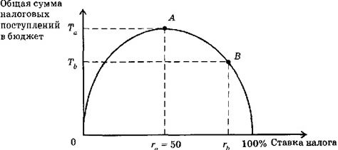

Рис.11.1. Кривая Лаффера

Глава 12. Равновесие на денежном рынке

12.1. Деньги и их функции. Денежная система
12.2. Денежная масса, денежные агрегаты. Предложение денег
12.3. Теория спроса на деньги. Факторы, определяющие общий спрос на деньги

I Основные понятия
Деньги – средство обращения или платежа; всеобщий эквивалент, отражающий ценность товаров и услуг, принимающийся в качестве расчетного средства при купле-продаже.
Товарные деньги – товары, выступающие в силу своей ценности (полезности) средством обмена на любой другой товар (например, скот, меха, табак, шкуры, рабы и т.д.)
Металлические деньги – деньги, изготовленные из металлов (золото, серебро, железо, медь).
Бумажные деньги – деньги, отражающие сущность и полноценность денег, изготовленные из бумаги в виде казначейских билетов.
Банковские деньги – чековые вклады, или бессрочные депозиты, во всех банках, представляющие собой обязательства коммерческих банков и сберегательных учреждений.
Характерная черта денег – высокая ликвидность – способность быстро и с минимальными издержками обмениваться на другие активы.
Функции денег:
- Мера стоимости, показывает, что деньги выступают в качестве соизмерителя стоимости всех других товаров. Это позволяет участникам обмена легко сравнивать ценность различных товаров и ресурсов, что значительно ускоряет и облегчает процесс обмена.
- Средство обращения и платежа, предопределяет, обслуживание деньгами сделок купли-продажи и сокращает транзакционные издержки (поиск информации о потенциальном партнере, расходы на составление контрактов, контроль за их исполнением и т.д.).
- Деньги как средство сбережения, благодаря своей ликвидности являются удобной формой хранения. В данном случае деньги – это особый актив, обеспечивающий своему владельцу покупательную способность в будущем.
Банкноты – это обязательства государства.
Банковские деньги – обязательства банков.
Ценность денег– ограниченная доступность или редкость.
Денежная система – это исторически сложившаяся и законодательно установленная государством форма организации денежного обращения в стране.
Структура денежной системы – включает национальную денежную единицу, формы денег, валютный паритет, институты денежной системы.
Национальная денежная единица – мера денег принятая в стране за единицу, отражающая цены товаров и услуг (рубль, доллар, франк и т.д.).
Форма денег – овеществленная в определенном типе всеобщего эквивалента меновая стоимость, обеспечивающая устойчивость обращения товаров, являющаяся законными платежными средствами в наличном обороте.
Валютный паритет – соотношение с другими валютами.
Институты денежной системы – государственные и негосударственные учреждения, регулирующие денежное обращение.
Первый тип денежной системы – это система обращения металлических денег – обращение полноценных золотых и серебряных монет, а кредитные деньги свободно обмениваются на денежный металл (слитки или монеты).
Второй тип денежной системы– это система обращения кредитных и бумажных денег, когда золото вытеснено из обращения и поэтому кредитные и бумажные деньги не могут быть обменены на золото.
Современное денежное обращение– совокупность денежных средств, внешне выступающих в двух формах: наличной и безналичной.
Биметаллизм–разновидность денежной системы, базирующийся на использовании в качестве денег двух металлов – золота и серебра.
Монометаллизм–разновидность денежной системы, базирующийся на использовании в качестве денег одного металла золота.
Денежная масса– все денежные средства, находящиеся в хозяйстве в наличной и безналичной формах, обеспечивающие обращение товаров и услуг в народном хозяйстве. В структуре денежной массы выделяют активную, пассивную часть и «квазиденьги».
Денежное обращение – непрерывное движение денег по обслуживанию кругооборота товаров, оказанию услуг, осуществлению расчетов в хозяйственной сфере, осуществляется на основе экономического закона, определяющего количество денег, потребных для обращения, законодательно закрепляется в форме государственной денежной системы.
Активная часть денежной массы – денежные средства, реально обслуживающие хозяйственный оборот.
Пассивная часть денежной массы – денежные накопления, остатки на счетах, которые потенциально могут служить расчетными средствами.
Квазиденьги (от лат.quasi – как будто, почти) – денежные средства на срочных счетах, сберегательных вкладах, депозитных сертификатах, акциях инвестиционных фондов.
Деньги центрального банка, монетарная или денежная база – совокупность наличных денег (металлические деньги и банкноты) и денег безналичных расчетов в центральном банке (бессрочные вклады), они составляют и определяют суммарную денежную массу в народном хозяйстве.
Предложение денег – денежная масса в обращении, то есть совокупность платежных средств, обращающихся в стране в данный момент(агрегат М1).
Первичное предложение денег государством – выпуск центральным банком (ЦБ) или учреждением наличных денег – бумажных и металлических (но уже не золотых, как когда-то, а из дешевых сплавов) и безналичных денег в виде кредитов частным банкам под определяемый им процент с обязательным резервированием части выданного кредита (ЦБ).
Вторичное предложение денег – результат деятельности коммерческого банка, который принимает денежные вклады от клиентов (пассивные операции), оказывает клиентам услуги по предоставлению ссуд (активные операции); оказывает клиентам услуги по переводу платежей, хранению сбережений.
Банковская прибыль – разница между процентными платежами, полученными банком за предоставленные клиентам ссуды, и процентные выплаты банка по вкладам клиентов.
Денежный мультипликатор – резервы и счета, потерянные одним банком, которые получают другие банки; величина обратной резервной нормы, т.е. изъятие денег в обязательные резервы, которые проходят процесс кредитования.
Мультипликатор денежного предложения – коэффициент, характеризующий увеличение (мультипликацию) денег на депозитных счетах коммерческих банков при предоставлении кредитов.
Денежные агрегаты– характеристики денежного предложения, к которым применяются различные обобщающие показатели. Состав денежных агрегатов различен по странам. К ним обычно относят следующие:
М₀ = сумма наличных денег в обращении, деньги вне банка;
М₁ = М₀ + вклады населения и предприятий в банках до востребования, средства населения и предприятий на расчетных и текущих счетах;
М₂ = М₁ + срочные и сберегательные депозиты коммерческих банков(относительно небольшие суммы), валюта и дорожные чеки;
М₃ = М₂ + депозитные сертификаты банков, долгосрочные депозиты;
М₄ (L) = М₃ + неденежные ликвидные средства, хранящиеся в банках, ценные бумаги и облигации государственных займов.
Казначейские билеты – бумажные деньги, эмиссии которых осуществляются казначейством, при этом преобладающая роль принадлежит банкнотам.
Эмиссия денег – выпуск денег тремя типами учреждений: коммерческие банки, государственное казначейство, эмиссионный банк (центральный банк).
Спрос на деньги – спрос, возникающий из двух функций денег – быть средством обращения исредством сохранения богатства.
Общий спрос на деньги – общее количество денег, которые люди хотят иметь для сделок и в качестве активов при каждой возможной величине процентной ставки.
Трансакционный спрос на деньги – спрос, который вытекает из: 1) необходимости хранения денег в форме наличных или средств на текущих счетах коммерческих банков и иных финансовых институтов с целью осуществления как запланированных, так и незапланированных покупок и платежей; 2) заключения сделок купли-продажи, определяющийся общим денежным доходом общества и изменяющийся прямопропорционально номинальному ВВП.
Спрос на деньги как средство приобретения прочих финансовых активов (прежде всего облигаций и акций) – спрос, который определяется стремлением получить доход в форме дивидендов или процентов и изменяется обратно пропорционально уровню процентной ставки.
Кривая общего спроса на деньги (Dm)– общее количество денег (M), которое население и фирмы хотят иметь для сделок и приобретения акций и облигаций при каждой возможной величине процентной ставки (r).
Спрос на деньги и количественная теория– скорость обращения денег в движении доходов, которая определяется как:
Величина спроса на деньги зависит от следующих факторов:
1)от абсолютного уровня цен. При прочих равных условиях, чем выше уровень цен, тем выше спрос на деньги, и наоборот; 2) от уровня реального объема производства. По мере его роста повышаются и реальные доходы населения, а значит, людям потребуется больше денег, т. к. наличие более высоких реальных доходов подразумевает и рост объема сделок; 3) от скорости обращения денег, все факторы, влияющие на скорость обращения денег, будут влиять и на спрос на деньги.
Денежный рынок – часть финансового рынка, на котором спрос на деньги и их предложение определяют уровень процентной ставки, «цену» денег, которая выплачивается банками.
Кривая предложения Sm– кривая в виде форму вертикальной прямой при допущении, что центральный банк, контролирующий денежное предложение, стремится поддерживать его на фиксированном уровне независимо от изменений номинальной процентной ставки.
Равновесие на денежном рынке – равновесие, которое устанавливается при равенстве спроса на деньги и их предложения, когда количество предлагаемых денежных средств равно количеству денег, которое хотят иметь домашние хозяйства и фирмы.
Равновесная ставка процента – цена, уплачиваемая за использование заемных денег, а увеличение спроса на них повышает ставку ссудного процента. И, наоборот, при неизменном спросе на деньги увеличение денежного предложения снижает ставку ссудного процента, а сокращение денежного предложения ее повышает

II Структурно-логические схемы, графики, формулы
Формула мультипликатора денежного предложения
C - наличность, R – резервы, D –депозиты

Коэффициент депонирования C/D = cr
Коэффициент (норма) резервирования R/D = rr

Денежная масса: M = C + D
Денежная база: B = C + R
$$Mm=\frac{M}{B}=\frac{(C+D)/D}{(C+R)/D}=\frac{C/D+D/D}{C/D+R/D}=\frac{cr+1}{cr+rr}$$

Рис.12. 1. Формула мультипликатора денежного предложения

Формула денежного мультипликатора
m = 1/R, где
m – максимальное количество новых банковых денег, которое может быть создано одной денежной единицей (1 рублем или 1 долларом) избыточных резервов при данной величине R.
Для определения максимального увеличения денег на текущем счету необходимо умножить избыточные резервы на денежный мультипликатор.
D = E * m, где
D – максимальное увеличение денег на текущих счетах;
E – избыточные резервы;
m – денежный мультипликатор.

Рис.12. 2. Формула денежного мультипликатора

Формула спроса на деньги
V= P*Y / M,
где
М – количество денег в обращении;P – абсолютный уровень цен;V – скорость обращения денег;Y – реальный объем производства.
Если преобразовать формулу этого уравнения следующим образом: М = P*Y/V,
то мы увидим, что количество денег, находящихся в обращении, равно отношениюноминального дохода к скорости обращения денег.
Если заменить М в левой частиуравнения
на параметр Dm – величину спроса на деньги,
то получим: Dm = P*Y/V

Рис.12. 3. Формула спроса на деньги

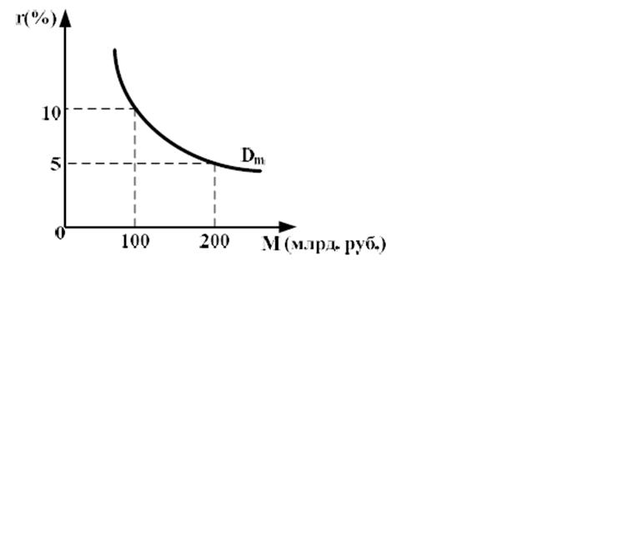

Рис.12.4.Кривая общего спроса на деньги

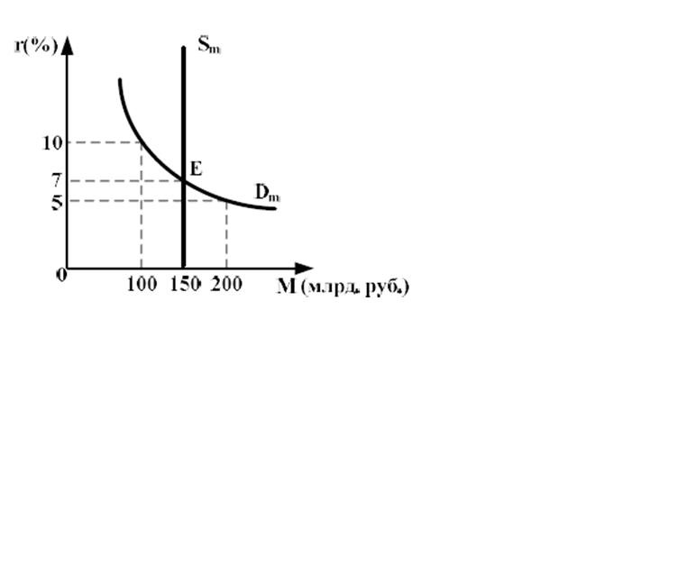

Рис.12.5. Кривая спроса и предложения

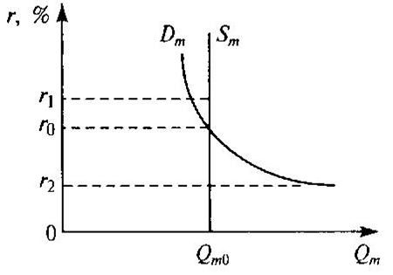

Рис.12.6. Равновесие на денежном рынке

Глава 13. Банковская система

13.1. Центральный банк
13.2. Коммерческий банк и его основные операции
13.3. Банковский мультипликатор

I Основные понятия
Банковская система – система различных видов национальных банков, банковских институтов и кредитных учреждений, функционирующих в рамках общего денежно-кредитного механизма.
Двухуровневая банковская система – система, состоящая из двух уровней, первый уровень которой составляет центральный банк страны, второй – коммерческие банки и другие небанковские финансовые учреждения.
Децентрализованая банковская система– Федеральная резервная система США (ФРС), ее возглавляют 12 федеральных резервных банков – членов ФРС, определяющие кардинальные направления монетарной политики США. Членами ФРС являются 40 % всех коммерческих банков.
Центральный банк – банк, монополизирующий выпуск (эмиссию) кредитных денег в наличной форме (банкнот), аккумулирующий и хранящий кассовые резервы других кредитных учреждений, официальные золотовалютные резервы государства, осуществляющий кредитование коммерческих банков, кредитующий и выполняющий расчетные операции для правительства, и осуществляющий контроль за прочими кредитными институтами.
Центральный банк – банк, который решает пять главных задач:
- эмиссионный центр страны, т.е. пользуется монопольным правом на выпуск банкнот;
- орган регулирования экономики денежно-кредитными методами, т.е. проводит денежно-кредитную политику;
- «банк банков», совершает операции преимущественно с банками данной страны: хранить их кассовые резервы, размер которых устанавливается законом; предоставляет им кредиты (кредитор последней инстанции); осуществляет контроль и надзор, поддерживая необходимый уровень стандартизации и профессионализма в национальной кредитной системе;
- банкир правительства, поддерживающий государственные экономические программы и размещающий государственные ценные бумаги, предоставляющий кредиты и выполняющий расчетные операции для правительства, хранящий (официальные) золотовалютные резервы;
- главный расчетный центр страны, выступающий посредником между другими банками при выполнении безналичных расчетов.
Коммерческие банки – кредитные учреждения универсального характера, осуществляющие кредитные, фондовые, посреднические операции, а также расчет и организацию платежного оборота в масштабе всего народного хозяйства.
Специализированные кредитно-финансовые учреждения – учреждения, которые занимаются кредитованием определенных сфер и отраслей хозяйственной деятельности. В их деятельности выделяют две основных операции. Первая операция – доминирование в относительно узких секторах рынка ссудных капиталов. Вторая – наличие специфической клиентуры. К числу специализированных кредитно-финансовых учреждений относят инвестиционные банки, сберегательные учреждения, страховые компания, пенсионные фонды и инвестиционные компании.
Инвестиционные банки – банки, занимающиеся эмиссионно-учредительской деятельностью, связанной с операциями по выпуску и размещению ценных бумаг. Инвестиционные банки привлекают капитал путем продажи собственных акций или за счет кредита коммерческих банков.
Сберегательные учреждения (взаимно-сберегательные банки, ссудно-сберегательные ассоциации, кредитные союзы)– банки, которые аккумулируют сбережения населения и вкладывают денежный капитал в основном в финансирование коммерческого и жилищного строительства.
Страховые компании – компании, основными функциями которых является страхование жизни, имущества и ответственности, а аккумуляция денежных сбережений населения и долгосрочное финансирование экономики крупнейших корпораций в области промышленности, транспорта и торговли.
Пенсионные фонды – фонды, которые вкладывают свои накопленные денежные резервы в облигации и акции частных компаний и ценные бумаги государства, осуществляя, таким образом, финансирование, как правило, долгосрочное, экономики и государства.
Инвестиционные компании– компании, которые различаются в зависимости от колебаний курсов ценных бумаг. Повышение цены на акции, которыми владеет компания, приводит к росту курса ее собственных акций. Основной сферой приложения капитала инвестиционных компаний служат акции корпораций.
Операции коммерческих банков– операции, которые разделить на три основные группы: пассивные (привлечение средств), активные (размещение средств) и комиссионно-посреднические и доверительные.
Пассивные операции банка – это операции по мобилизации ресурсов.
Активные операции банка – это операции по размещению средств.
Источники банковских ресурсов – собственные средства, собственный каптал банка, заемные средства: кредиты, полученные от других банков, кредиты ЦБ как кредитора « в последней инстанции»; привлеченные средства, или вклады клиентов (депозиты).
Депозиты – привлеченные средства, или вклады клиентов банка. Депозиты бывают бессрочные (счета до востребования), срочные (обязательства, имеющие определенный срок), условные (т.е. с изъятием при наступлении заранее оговоренных условий).
Банковские депозиты – деньги, которые создаются тогда, когда банк дает взаймы.
Банковский (денежный) мультипликатор (К_{банк}) – коэффициент, показывающий степень роста денежной массы за счет кредитно-депозитных банковских операций. Он отражает процесс увеличения (мультипликации) денег на депозитных счетах коммерческих банков в период их движения от одного коммерческого банка к другому.
Банковская мультипликация– процесс многократного (мультипликативного) увеличения (уменьшения) денег в качестве бессрочных депозитов в коммерческих банках в результате увеличения (уменьшения) банковских резервов при осуществлении коммерческими банками кредитно-депозитных и расчетных операций в рамках банковской системы.
Механизм банковской мультипликации– механизм, который работает в рамках двухуровневой банковской системы: центральный банк (первый уровень) управляет этим механизмом, коммерческие банки (второй уровень) заставляют его действовать автоматически, независимо от желания руководителей отдельных банков.
Банковские активы – представляют текущие и капитальные статьи.
Текущие статьи – денежная наличность банков, учтенные векселя и другие краткосрочные обязательства, ссуды и инвестиции.
Капитальные статьи активов – земля, здания, техническое оборудование, принадлежащие банку.
Обязательные банковские резервы – часть банковских активов, хранящихся либо в форме наличных в специальных сейфах банка, либо (большая их часть) в форме депозитов на счетах центрального банка. Резервы составляют лишь определенный процент банковских вкладов, который устанавливается центральным банком и является обязательным для всех кредитно-финансовых институтов.
Лизинг–приобретение банком имущества, например компьютерного оборудования, для сдачи его в аренду пользователям.
Факторинг–универсальная система обслуживания клиентов, сущность которой заключается в передаче компанией управления своей дебиторской задолженностью банку, а также обязательств финансирования по мере необходимости при помощи кредита выполнение всех финансовых обязательств данной фирмы.
Валовая прибыль банка – доходы от учетно-ссудных операций, проценты и дивиденды от инвестиций в ценные бумаги, комиссионных от посреднических операций, доходы от внешних операций, прибыли от учредительства и биржевых сделок.
Чистая прибыль банка –разница между валовой прибылью и всеми затратами по осуществлению банковских операций.
Норма банковской прибыли – отношение чистой прибыли к собственному капиталу банка.
I уровень - ЦЕНТРАЛЬНЫЙ БАНК РФ – учреждение, находящееся под контролем государства, которое обслуживает все прочие банки данной страны и выступает в роли фискального агента правительства; его нередко называют «банком банков»
БАНКОВСКАЯ
СИСТЕМА
II уровень - КОММЕРЧЕСКИЕ БАНКИ – кредитные учреждения, осуществляющие банковские операции для юридических и физических лиц (расчетные, платежные операции, привлечение вкладов, предоставление ссуд, а также операции на рынке ценных бумаг и посреднические операции)
СПЕЦИАЛИЗИРОВАННЫЕ КРЕДИТНО-ФИНАНСОВЫЕ УЧРЕЖДЕНИЯ – совокупность банковских и иных кредитных организаций, таких как лизинговые, факторинговые фирмы, инвестиционные компании, ломбарды, страховые общества, пенсионные фонды и другие

Рис. 13.2.Структура банковской системы

Формула механизма банковской мультипликации
1. Коэффициента банковской мультипликации:
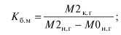
2. Коэффициента изменения денежной массы:
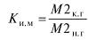
- М_{2н.г.} — денежная масса на начало года;
- М_{2к.г.} — денежная масса на конец года;
- М_{0н.г.} — наличные деньги на начало года

Рис. 13.3.Формула механизма банковской мультипликации

Глава 14. Кредитно-денежная политика государства

14.1. Кредитно-денежная политика и её цели
14.2. Инструменты кредитно-денежной политики
14.3. Виды кредитно-денежной политики

I Основные понятия
Кредит (в переводе с лат. «ссуда», «долг») – система экономических отношений, выражающаяся в движении имущества или денежного капитала, предоставляемых в ссуду на условиях возвратности, срочности, материальной обеспеченности и как правило за плату в виде процента.
Важнейшими источниками кредита выступают:
– средства, предназначенные для восстановления основного капитала и накапливаемые по мере перенесения его стоимости в форме амортизации;
– часть оборотного капитала, высвобождаемая в денежной форме в связи с несовпадением времени продажи товаров и покупки сырья, топлива, выплаты заработной платы и т.п.;
– предназначенная для капитализации часть прибавочной стоимости, накапливаемая при расширенном воспроизводстве до определенной величины, зависящей от масштабов предприятий и их технического уровня;
– движение средств бюджетной системы, различных целевых фондов и резервов; образование доходов и накоплений населения.
Основные свойства кредита – возвратность, временный характер, платность, то есть уплата ссудного процента за право временного пользования ссудой.
Ссудный процент–часть прибыли, которую предприниматель выплачивает собственнику ссудного капитала; выражение эквивалента потребительной стоимости кредита, гарантирующего движение ссудного фонда на расширенной основе. Выгодность ссуд выражается в
норме процента, которая представляет собой отношение суммы процента к величине ссудного капитала.
Норма процента – динамичная величина, зависящая от соотношения спроса и предложения ссудного капитала, которые, в свою очередь, определяются многими факторами, в частности: масштабами производства; размерами денежных накоплений, сбережений всех классов и слоев общества; соотношением между размерами кредитов, предоставленных государством, и его задолженностью; циклическими колебаниями производства; его сезонными условиями; темпом инфляции: при ее усилении процентные ставки растут; государственным регулированием процентных ставок; международными факторами: неуравновешенностью платежных балансов, колебаниями валютных курсов, бесконтрольной деятельностью мирового рынка ссудных капиталов и т. д.
Коммерческий кредит – кредит, предоставляемый одними функционирующими предпринимателями другим в виде продажи товаров с отсрочкой платежа. Он оформляется векселем. Его объект – товарный капитал. Целью является ускорение реализации товаров и заключенной в них прибыли.
Банковский кредит–денежные ссуды, которые предоставляется банками, специальными кредитно-финансовыми учреждениями, функционирующим предпринимателям.
Объектом банковского кредита – денежный капитал.
Потребительский кредит – коммерческий кредит (продажа товаров с отсрочкой платежа) и банковский кредит(ссуды на потребительские цели), который предоставляется потребителям.
Сельскохозяйственный кредит– кредит предоставляемый банками на длительный срок для покрытия крупных капиталовложений в сельскохозяйственное производство, как правило, под обеспечение недвижимостью.
Ипотечный кредит–долгосрочные ссуды под залог недвижимости (земли, производственных и жилых зданий).
Государственный кредит– совокупность кредитных отношений, в которых заемщиком или кредитором выступают государство и местные органы власти по отношению к гражданам и юридическим лицам. Традиционная форма этого кредита – выпуск государственных займов, которые изымают от 1/3 (США), до 2/3 (Германия) ресурсов рынка ссудных капиталов для покрытия бюджетного дефицита. Своеобразной разновидностью государственного кредита являются гарантии государства по частным кредитам.
Международный кредит– движение ссудного капитала в сфере международных экономических отношений, связанное с предоставлением валютных и товарных ресурсов на условиях возвратности, срочности и платности. В качестве кредиторов и заемщиков выступают банки, предприятия, государства, международные и региональные организации.
Денежная (монетарная) политика – совокупность государственных мероприятий, регламентирующих деятельность денежно-кредитной системы, показатели денежного обращения и кредита, рынка ссудных капиталов, порядок безналичных расчетов и т.п. с целью регулирования хозяйственной конъюнктуры и достижения ряда общеэкономических целей – укрепления денежной единицы, стабилизации цен, структурной перестройки экономики, стабилизации
темпов экономического роста и т.д.
Кредитно-денежная политика – совокупность прямых и косвенных мер, с помощью которых Центральный банк влияет на величину денежного предложения и ставку процента для обеспечения полной занятости без инфляции и устойчивого экономического роста; политика, которую проводит государство с помощью центрального банка.
Цели кредитно-денежная политика– устойчивые темпы роста национального производства, стабильные цены, высокий уровень занятости населения, равновесие платежного баланса.
Инструменты кредитно-денежной политики– способы непосредственного воздействия на объект, их принято разделять на прямые (административные) и косвенные.
Прямые (административные) инструменты кредитно-денежной политики – прямое установление для коммерческих банков направлений и объемов кредитования, ставок процента по кредитам и счетам; уговоры руководства коммерческих банков; установление ежегодных лимитов на прирост денежной массы.
Косвенные инструменты кредитно-денежной политики:
- операции ЦБ на рынке ценных бумаг (купля-продажа государственных краткосрочных облигаций (ГКО)). Причем во всем мире, кроме РБ и стран с переходной экономикой, этот инструмент является главным, основным, базовым. А у нас этот инструмент не является главным т.к. у нас нет нормально развитого фондового рынка т.е. рынка ценных бумаг;
- учетная ставка (ставка рефинансирования) – повышение или понижение цены межбанковского кредита (т.е. ЦБ является кредитором коммерческих банков);
- норма обязательных резервов, т.е. резервов, которые коммерческие банки обязаны хранить на специальном счете в ЦБ.
Этапы кредитно-денежной политики:
- этап центральный банк изменяет отдельные монетарные факторы, т.е.воздействует на предложение денег, уровень процентных ставок, объем кредитов;
- этап связан с передачей воздействия этих изменений на процесс инвестирования капиталов, потребительский спрос, ценообразование, т.е. изменения в данных факторах передаются в сферу производства, способствуя достижению конечных целей.
Операции на открытом рынке – продажа и покупка центральным банком государственных ценных бумаг – основной рабочий инструмент регулирования денежного предложения. При продаже и покупке ценных бумаг центральный банк пытается с помощью предложения выгодных процентов воздействовать на объем ликвидных средств коммерческих банков и тем самым осуществлять управление их кредитной эмиссией. Покупая ценные бумаги на открытом рынке, он увеличивает резервы коммерческих банков и способствует росту денежного предложения. Продажа ценных бумаг центральным банком приводит к обратным последствиям.
Дисконтная политика, или изменение учетного процента – предоставление ссуд коммерческим банкам является традиционной функцией центрального банка. Ставка процента, по которой выдаются эти ссуды, называется учетной ставкой процента.
Учетная, либо дисконтная, ставка– ставка, применяемая центральными банками в операциях с коммерческими банками по переучету коммерческих векселей либо учету (покупке) других ценных бумаг, отвечающих требованиям центральных банков, например, краткосрочных облигаций и других долговых обязательств до наступления срока оплаты по ним. В западной литературе для обозначения данного инструмента денежно-кредитной политики используется также термин «дисконтное окно», получивший распространение в США в связи с тем, что банки, испытывавшие недостаток в средствах, посылали своих кассиров в один из федеральных резервных банков (т.е. к окну выдачи) с просьбой о предоставлении им дополнительных ресурсов.
Ставка рефинансирования – уровень платы за кредитные ресурсы, предоставляемые центральными банками другим банкам, обычно под залог. Как правило, ставка рефинансирования выше учетной ставки (на 0,5-2 процентных пункта), так как ссудные операции банков (например, ломбардный и другие виды кредитов) являются при прочих равных условиях более рискованными, а, следовательно, более дорогими, чем торгово-комиссионные (покупка ценных бумаг).
Политика «дешевых денег»(экспансионистская политика) осуществляется в конъюнктурных фазах кризиса и депрессии. ЦБ покупает государственные краткосрочные облигации, понижает учетную ставку, понижает норму обязательного резервирования.
Итоги политики: расширение предложения денег, понижаются ставки процента, инвестиционные расходы в стране увеличиваются, и растет объем реального ВВП с учетом мультипликатора инвестиций.
Когда на экономику государство начинает воздействовать инструментами денежной политики, с целью сделать деньги дешевыми, то возникает возможность получать кредиты, инвестировать их в страну в условиях спада экономики.
Политика «дорогих денег» (рестрикционная политика) осуществляется в период высокой инфляции при полной занятости ресурсов в экономике. ЦБ продает государственные краткосрочные облигации, повышает учетную ставку, увеличивает норму обязательного резервирования.
Итоги политики: сокращается предложение денег, растет процентная ставка, инвестиционные расходы страны сокращаются, инфляция уменьшается.

II Структурно-логические схемы, графики, формулы
денежная масса
норма процента
капитализация
национальный доход

Рис. 14.1. Цепочка денежно-кредитной политики
Основные цели денежно-кредитной политики государства:
- смягчение циклических колебаний экономики;
- сдерживание инфляции;
- стимулирование инвестиций;
- обеспечение полной занятости;
- регулирование темпов экономического роста;
- обеспечение устойчивости платежного баланса.

Рис. 14.2. Основные цели денежно-кредитной политики

Инструменты денежно-кредитной политики, применяемые Банком России

Процентные ставки по операциям Банка России

Нормативы обязательных резервов, депонируемых в Банке России

Операции
на
открытом рынке
Рефинансиро-вание кредитных организаций
Валютные интервенции
Установление ориентиров роста денежной массы
Прямые количествен-
ные ограничения
Эмиссия облигаций от своего имени

Рис. 14.2. Инструменты денежно-кредитной политики Банка России

Глава 15. Макроэкономическая нестабильность: взаимосвязь инфляции и безработицы

15.1. Социально-экономические составляющие инфляции
15.2. Социально-экономические составляющие безработицы
15.3. Взаимосвязь безработицы и инфляции. Кривая Филлипса

I Основные понятия
Инфляция - это переполнение каналов денежного обращения избыточной денежной массой, проявляемое в росте товарных цен.
Индекс потребительских цен (Consumer Price Index, CPI) – расчетный индекс изменения цены потребительской корзины. За единицу принимается либо значение на начало года, либо в определенный период в прошлом.
Индекс цен Пааше — это агрегатный индекс цен с весами (количество реализованного товара) в отчетном периоде.
Индекс цен товаропроизводителей (Producer Price Index, PPI) – индекс, который показывает изменение цен на товары и услуги на оптовом уровне реализации, то есть непосредственно у тех, кто их произвел. PPI следует отличать от индекса потребительских цен, который отражает инфляцию или дефляцию в точках конечной реализации.
Индикаторы уровня инфляции - индекс потребительских цен, индекс цен производителей, дефлятор ВВП, паритет покупательной способности, индекс Пааше.
Номинальный доход - фактический доход, полученный экономическим агентом в виде заработной платы, прибыли, процентов, ренты и т.д.
Паритет покупательной способности – экономический термин, обозначающий соотношение двух валют, исходя из цен на аналогичные товары в двух странах.
Реальный доход - определяется количеством товаров и услуг, которые можно приобрести на сумму номинального дохода.
Виды инфляции
Открытая - положительный рост уровня цен в условиях свободных, нерегулируемых государством цен.
Подавленная (закрытая) - усиление товарного дефицита, в условиях жесткого государственного контроля за ценами.
Инфляция спроса порождается избытком совокупного спроса, за которым по определенным причинам не успевает производство.
Инфляция предложения (издержек) означает рост цен, спровоцированный увеличением издержек производства в условиях недоиспользования производственных ресурсов.
Сбалансированная — цены разных товаров меняются в одинаковой степени и одновременно.
Несбалансированная — цены на товары растут неодинаково, что может привести к нарушению ценовых пропорций.
Импортированная инфляция вызвана ростом цен на импортируемые товары.
Ползучая (умеренная) - рост цен не более 10% в год.
Галопирующая (скачкообразная) - рост цен от 10-20 до 50-200% в год.
Гиперинфляция - рост цен более 50% в месяц. Годовая норма более 100%.
Безработица – это сложное социально-экономическое явление, при котором часть экономически активного населения не имеет работы и заработка. Согласно определению Международной организации труда (МОТ) безработный – это человек, который не имеет работы, ищет ее и готов приступить к работе немедленно.
Формы и виды безработицы
Фрикционная безработица. К фрикционным безработным относятся лица, ищущие новое применение своим способностям вследствие неудовлетворенности своим рабочим местом. Характеризуется затратами времени на поиск нового рабочего места, носит краткосрочный характер.
Структурная безработица. Это результат несовпадения спроса и предложения на рынке труда в профессиональном, квалификационном или территориальном разрезе: либо структура рабочих мест не соответствует структуре рабочей силы, либо у работников нет навыков, которые нужны работодателю.
Циклическая (конъюнктурная) безработица. Связана с циклическим характером развития рыночной экономики, возникает при падении совокупного спроса, в период рецессии и снижения ВВП.
Сезонная безработица. Возникает вследствие сезонного характера труда в некоторых отраслях экономики (строительство, сельское хозяйство, туризм). Прогноз показателей сезонной безработицы можно определить с большой степенью точности.
Безработица ожидания возникает вследствие больших перепадов в уровне заработной платы между отдельными фирмами преимущественно одной отрасли бизнеса. Работники в фирмах с более низкой заработной платой могут уволиться и некоторое время не работать, ожидая возможности занять вакантные места в фирмах с более высокой заработной платой.
Технологическая безработица – вынужденная незанятость, порожденная высвобождением в результате ряда объективных процессов, происходящих на производстве, – смены технологий и реорганизации, изменения структуры управления.
Безработица, связанная с затратами на рабочую силу, обусловлена слишком высоким уровнем затрат на труд, вынуждающих работодателей сокращать рабочие места.
Институциональная безработица, порожденная институтами рыночной экономики (высокие пособия по безработице, гарантированный минимум заработной платы, несовершенство налоговой системы и др.).
Региональная безработица - имеет региональное происхождение и формируется под воздействием сложной комбинации исторических, демографических, социально-психологических обстоятельств.
Экономическая безработица - вызывается конъюнктурой рынка, поражением части товаропроизводителей в конкурентной борьбе.
Маргинальная безработица - Безработица среди слабо защищенных слоев населения.
Скрытая безработица. Представлена излишками рабочей силы, проявляющимися в неявной форме.
Естественный уровень безработицы - это такой уровень, при котором обеспечена полная занятость (full-employment) рабочей силы, т.е. наиболее эффективное и рациональное ее использование.
Закон Оукена — эмпирическая зависимость между темпом роста ВВП и темпом роста безработицы, предполагающая, что снижение темпа роста ВВП на 2% приводит к повышению уровня безработицы на 1 %. При этом точкой отсчета берется темп рост ВВП в 3% в год.
Уровень безработицы - это отношение численности безработных к численности экономически активного населения (выражается в процентах).
Не включаемые в численность рабочей силы - относят людей, не занятых в общественном производстве и не стремящихся получить работу.
Показатели безработицы – величины, характеризующие безработицу.
Продолжительность безработицы — величина, характеризующая в среднем длительность поиска работы лицами, имеющими статус безработных на конец рассматриваемого периода, а также теми безработными, которые были в этот период трудоустроены.
Рабочая сила - способность человека к труду, совокупность физических и духовных способностей, что человек использует в своей деятельности.
Кривая Филлипса – это кривая на графике, показывающая взаимозависимость между безработицей и инфляцией.

II Структурно-логические схемы, графики, формулы
$Индекс цен= \frac{Стоимость рыночной корзины в текущем году}{Стоимость рыночной корзины в базовом году}$ (15.1)

$Темп инфляции= \frac{{ИЦ}_{1}-{ИЦ}_{0}}{{ИЦ}_{0}}∙100\%$, (15.2)
где ИЦ₀ - индекс цен предыдущего года (например, 2015),
ИЦ₁ - индекс цен текущего года (например, 2016).

Реальный доход = Номинальный доход / Индекс цен (15.3)

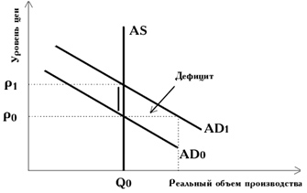
Рис. 15.1. Инфляция спроса
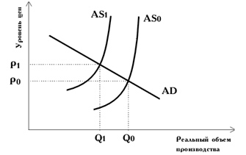
Рис. 15.2. Инфляция предложения
Номинальная процентная ставка:
i = r + π^{e} , (15.4)
где r – реальная процентная ставка, π^{e} – уровень инфляции

Индекс цен Пааше:
$I_{p}=\frac{\sum{p_{1}q_{1}}}{\sum{p_{0}q_{1}}}$, (15.5)
где — фактическая стоимость продукции отчетного периода
— стоимость товаров реализованных в отчетном периоде по ценам базисного периода.
Закон Оукена:
(Y₁ – Y₂) : Y₂ = - β x (u₁ – u₂), (15.6)
где Y₁ - фактический объем ВВП;
Y₂ - потенциальный объем ВВП;
β - коэффициент А. Оукена (по А. Оукену он составляет 2,5);
u₁ - фактический уровень безработицы;
u₂ - естественный уровень безработицы.
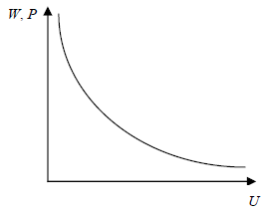
Рис.15.3. Кривая Филлипса: W - темп прироста номинальной зарплаты;
U - уровень безработицы, %; P - уровень инфляции

Глава 16. Макроэкономическая динамика

16.1.Теория экономических циклов
16.2. Характеристика основных фаз цикла экономического развития

I Основные понятия
Экономический цикл — это особый тип периодических колебаний экономической активности, которые представляют собой повторяющееся расширение и сжатие экономики, сопровождающиеся колебаниями уровня производства, деловой активности, занятости, уровня цен и прочих макроэкономических показателей.
При рассмотрении цикличности развития экономики выделяют три основных подхода:
- Природу циклов экономического развития объясняют факторами, которые лежат вне рамок экономической системы. Этими факторами являются политические события, происходящие в стране и мире, природные явления и т.п. В качестве примеров можно привести войны, революции и другие политические события, открытия крупных месторождений или территорий, мощные прорывы в технике и технологиях, циклы солнечной активности и пр.
- Циклы рассматривают как внутреннее, присущее экономике, явление. Внутренние факторы могут вызвать и спад, и подъем хозяйственной активности через какие-то определенные временные промежутки. Одним из решающих факторов в этом случае является цикличность обновления основного капитала производственных предприятий. В частности, начало экономического подъема, который, как правило, сопровождается резким ростом спроса на машины и оборудование, позволяет высказывать предположение, что подобный всплеск повторится через определенный период времени, когда приобретенное оборудование устареет либо достигнет определенной степени износа.
- Причины циклов лежат также во взаимодействии внутренних состояний экономики и определенных внешних факторов. С этой позиции внешние факторы выступают в качестве первичных источников, которые приводят в действие внутренние факторы, трансформирующие получаемые от внешних источников импульсы в фазовые колебания экономической системы. К подобным внешним источникам нередко относят государство. Государство может воздействовать на ситуацию с помощью налогово-бюджетной и кредитно-денежной политики, учитывая фазу, в которой в настоящий момент находится экономика. В периоды кризиса и депрессии, когда сокращается производство, а деловая активность падает, государство должно активизировать хозяйственную деятельность в экономике путем осуществления стимулирующей экономической политику. И, наоборот, в период экономического подъема, стараясь отодвинуть следующий за подъемом спад, государство должно проводить экономическую политику, направленную на то, чтобы сдерживать деловую активность.
Причины экономических циклов:
- Экономические шоки (импульсные воздействия на экономику);
- Технологические прорывы, открытие новых энергоносителей, войны;
- Незапланированное увеличение запасов сырья и товаров, инвестиций в основной капитал;
- Изменение цен на сырье;
- Сезонный характер сельского хозяйства.
Показатели экономических циклов:
Экономические циклы характеризуются следующими важными показателями:
- Амплитуда колебаний — максимальная разница между наибольшим и наименьшим значением показателя в течение цикла;
- Продолжительность цикла — период времени, в течение которого совершается одно полное колебание деловой активности.
Экономическая наука различает несколько типов циклов:
1. Годовые связаны с сезонными колебаниями под воздействием изменения природно-климатических условий и фактора времени.
2. Краткосрочные циклы (длительность 40 месяцев или более 3 лет) обусловлены колебаниями мировых запасов золота. Этот вывод был сделан применительно к условиям господства золотого стандарта.
3. Среднесрочные, или промышленные циклы могут иметь продолжительность в рамках 7-12 лет.
4. Строительные циклы охватывают 15-20-летний период и определяются продолжительностью обновления основного капитала. Эти циклы имеют тенденцию к сокращению под воздействием факторов НТП, вызывающих моральный износ оборудование и проведение политики ускоренной амортизации.
5. Большие циклы имеют продолжительность 50-60 лет, они вызываются главным образом динамикой НТП.
Отдельные экономические циклы могут отличаться друг от друга своей продолжительностью и интенсивностью. В то же время все они проходят одни и те же фазы:
- кризис или спад;
- депрессия (нижняя точка спада или стагнация);
- оживление;
- пик (вершина цикла, подъем).
Главными фазами цикла являются кризис и подъем. Точки, им соответствующие – максимальный спад как низшая точка и пик – вершина подъема.
Кризис отражает снижение деловой активности в экономике. Уровень потребления отстает от уровня производства. Это проявляется в сокращении спроса на национальном рынке. Рынок переполнен товарами, спрос стремительно уменьшается, а производство по инерции остается на прежнем уровне. В то же время увеличиваются объемы товарных запасов и падение цен.
Депрессия или стагнация – это такая стадия кризиса, когда деловая активность субъектов рынка достигает своей низшей точки (самый низкий объем производства, наиболее высокий уровень безработицы, низкий уровень дохода, стабильный уровень цен) и на протяжении некоторого времени не меняется.
Оживление – это время, когда происходит определенный рост ВВП, увеличение спроса на труд, на ссудный капитал, на новое промышленное оборудование. Происходит расширение производства до того уровня, который оно имело до наступления кризиса. Появляются новые рабочие места, сокращаются масштабы безработицы.
Фаза подъема (экспансии или пика) характеризуется тем, что производство превышает докризисный уровень. В действие активно вводятся все новые предприятия, в то время как старые проходят процесс модернизации. Увеличиваются производственные инвестиции в основной капитал. Объемы производства растут, повышается уровень занятости населения.
II Структурно-логические схемы, графики, формулы
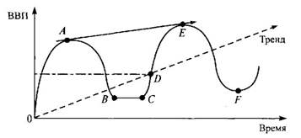
Рис. 16.1. Простейшая модель экономического цикла

Таблица 16.1
Виды циклов
Тип | Длина цикла | Главные особенности
Китчина | 2-4 года | Величина запасов – колебания ВНП, инфляции, занятости, товарные циклы
Жуглара | 7-12 лет | Инвестиционный цикл – колебания ВНП, инфляции и занятости
Кузнеца | 16-25 лет | Доход – иммиграция – жилищное строительство – совокупный спрос – доход
Кондратьева | 40-60 лет | Технический прогресс, структурные изменения
Форрестера | 200 лет | Энергия и материалы
Тоффлера | 1000-2000 лет | Развитие цивилизаций

Глава 17. Макроэкономическая торговая политика государства

17.1. Последствия введения таможенных пошлин на импорт
17.2. Достоинства и недостатки введения тарифов на импорт
17.3. Демпинг и антидемпинговые меры в макроэкономической торговой политике

I Основные понятия
Торговая политика - относительно самостоятельное направление бюджетно-налоговой политики правительства, связанное с государственным регулированием объемов внешней торговли через налоги, субсидии и прямые ограничения на импорт или экспорт.
Экспорт – это таможенный режим, при котором товары, находящиеся в свободном обращении на таможенной территории РФ, вывозятся с этой территории без обязательства об обратном ввозе.
Импорт – это ввоз товаров, работ, услуг, результатов интеллектуальной деятельности и т. п. на таможенную территорию страны из-за границы без обязательств на обратный вывоз.
Реимпорт – таможенный режим, при котором товары, ранее вывезенные с таможенной территории РФ, ввозятся на таможенную территорию РФ в установленные сроки без уплаты таможенных пошлин, налогов и без применения к товарам мер нетарифного регулирования.
Тариф на импорт обеспечивает защиту отечественных производителей аналогичных товаров, а отечественные потребители оказываются в числе проигравших, так как облагаются дополнительным налогом через возросшие цены.
Тариф на продукт какой-либо отрасли является защитой не только по отношению к фирмам собственно этой отрасли, но и к отраслям, поставляющим данной отрасли сырье и материалы.
Фактический уровень защитного тарифа в отрасли — величина (в процентах), на которую увеличивается созданная в этой отрасли добавленная стоимость единицы продукции в результате функционирования всей тарифной системы. Если конечная продукция отрасли защищена более высокой пошлиной, чем ее промежуточная продукция, то фактический уровень защитного тарифа превысит его номинальный уровень.
Потребительский эффект тарифа — сокращение благосостояния вследствие вынужденного снижения потребления.
Производственная субсидия – это выплата государством товаров и услуг фиксированной суммы на единицу выпущенной продукции.
Потребительская субсидия – это сумма, выплачиваемая за единицу товара отечественным потребителям или дистрибьюторам; она может распространяться на импортные товары, но не выдается экспортерам.
Оптимальная ставка тарифа равна величине, обратной величине эластичности предложения импорта: чем менее гибкими оказываются зарубежные поставщики, поддерживающие примерно одинаковый объем импорта, тем выше оптимальная ставка тарифа на импорт и больше чистый выигрыш данной страны.
Экспортное кредитование - метод финансовой нетарифной внешнеторговой политики, предусматривающий финансовое стимулирование государством развития экспорта национальными фирмами.
Экспортная субсидия – это финансовый нетарифный метод торговой политики, предусматривающий бюджетные выплаты национальным экспортерам, что позволяет продавать товар иностранным покупателям по более низкой цене, чем на внутреннем рынке, и форсировать тем самым экспорт.
Субсидированные кредиты национальным экспортерам - кредиты, выдаваемые государственными банками под ставку процента ниже рыночной.
Государственные кредиты иностранным импортерам - при обязательном условии закупки товаров только у фирм страны, предоставившей такой кредит.
Страхование экспортных рисков национальных экспортеров - включает коммерческие риски (неспособность импортера оплатить поставку) и политические риски (неожиданные действия правительства, не позволяющие импортеру выполнить свои обязательства перед экспортером).
«Добровольное» ограничение экспорта - количественное ограничение экспорта, основанное на обязательстве одного из партнеров по торговле ограничить или, по крайней мере, не расширять объем экспорта, принятом в рамках официального межправительственного или неофициального соглашения об установлении квот на экспорт товара.
Экспортно–импортные квоты (контингент) – наиболее распространенный вид нетарифных торговых ограничений.
Квотирование (контингентирование) – ограничение в количественном или стоимостном выражении объема продукции, разрешенной к ввозу или вывозу из страны. В связи с этим различают импортные квоты и экспортные квоты.
Демпинг – это продажа товаров и услуг по искусственно заниженным ценам.
Антидемпинговое законодательство – это одно из положений ГАТТ (Генерального соглашения о тарифах и торговле, впоследствии ВТО) оценивает экспортные субсидии как «нечестную» (или «недобросовестную») конкуренцию и разрешает импортирующим странам принимать ответные меры в виде антидемпинговых тарифов.
Традиционный протекционизм – это теория и практика регулирования внешней торговли, направленные на защиту экономических субъектов национальной экономики от иностранной конкуренции.
Определяемые спецификой применения выделяются следующие виды протекционизма.
1. Отраслевой протекционизм, направленный на защиту возникающих и оформляющихся отраслей промышленности и аграрного сектора (отрасли ВКП, молодые отрасли НТР и сельского хозяйства).
2. Скрытый протекционизм, для осуществления которого используются механизмы внутренней экономической политики.
3. Селективный протекционизм, применяемый в отношении конкретных мегасубъектов, товаров или услуг. Разновидностью его является «эмбарго» – запрет на поставки.
4. Интеграционный протекционизм, проводимый странами, входящими в интеграционное объединение в отношении всех остальных мегасубъектов.

II Структурно-логические схемы, графики, формулы

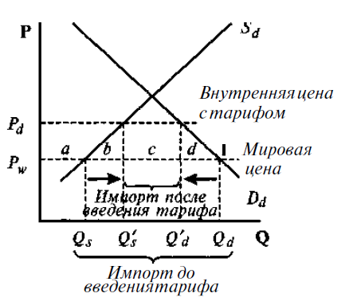
Рис.10.1. Избыток спроса над предложением

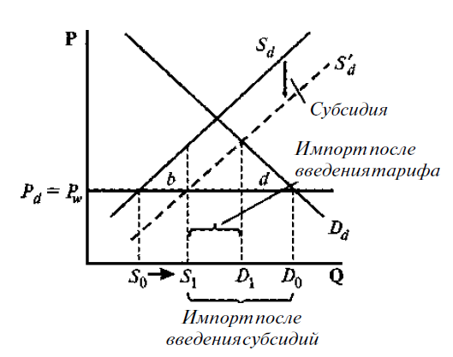

Рис. 13.2. Преимущество производственной субсидии перед тарифом
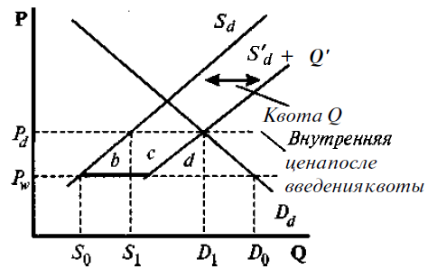
Рис. 13.3. Импортные квоты в условиях конкуренции

